HomeWork 5

組員

本週負責列印成員 | 班 級 | 學 號 | 姓 名
 | 跨工一甲 | 4A6G0068 | 藍奕濡
 | 跨工一甲 | 4A6G0067 | 洪翊銓
 | 跨工一甲 | 4A63A003 | 柯馨茹
 | 跨工一甲 | 4A62C003 | 郭珈汝

( 作業繳交，請匯出成pdf檔案 )

( 請在表格打上成員名單，此作業是誰的請用顏色標記、這次負責列印的同學是誰於表格內打勾作記號)

原則上5人一組，每週每人輪流列印，助教會統計誰有輪過，組員可以結伴一起去p505列印，有流程問題可以一起學習，希望每個人流程都要走過)

一、實體成品圖

(每個人，都要放你們那組本週列印好的實體成品圖照片)
(列印成品時，如果實際尺寸列印會超過1鐘頭的話，請使用Cur軟體依比例縮小，或是調整實心度讓時間在約略40分鐘)
提示：可以使用Cura軟體查看列印大小及實心度)

列印實心度(%) | 列印時間(min) | X軸長度(mm) | Y軸長度(mm) | Z軸長度(mm)
20% | 34min | 38.05mm | 29.522mm | 13.2mm

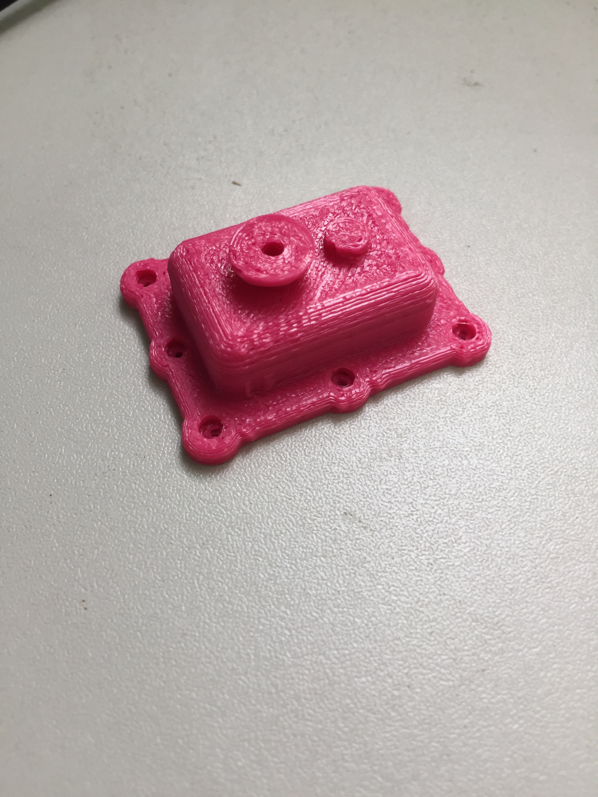

二、3D FreeCad設計圖

4A6G0068_hw5：
